РЕСПУБЛИКА БЕЛАРУСЬ

┌─────────────────────────┐
ПАСПОРТ │ │
воинского захоронения │ │
(захоронения жертв войн) │ 1083 │
└─────────────────────────┘
(учетный номер)

1. Место и дата захоронения: Минская область, Минский район, агр. Острошицкий Городок, 1944 год
(область, район, город,
___________________________________________________________________________
сельсовет, населенный пункт, число, месяц, год)
2. Вид захоронения: братская могила
3. Охранная зона (границы захоронения) 1.9927 га.___________________________________
4. Краткое описание захоронения и его состояние: гранитный обелиск высотой 2,2м. Установлен в 1974г. Состояние хорошее.
___________________________________________________________________________
5. Количество захороненных:

Всего | В том числе по категориям |  |  |  |  |  |  |  | Из них |  | Приме-  чание
 | военнослужащих |  | участников сопротивления |  | военнопленных |  | жертв войн
 | изве-  стных | неиз-  вест-  ных | изве-  стных | неиз-  вест-  ных | изве-  стных | неиз-  вест-  ных | изве-  стных | неиз-  вест-  ных | изве-  стных | неиз-  вест-  ных
45 | 45 | 0 | 0 | 0 | 0 | 0 | 0 | 0 | 45 | 0

6. Персональные сведения о захороненных:

N  п/п | Воинское звание | Фамилия | Собственное имя | Отчество (если таковое имеется) | Дата рождения | Дата гибели или смерти | Место первичного захоронения | Место службы | Место рождения и призыва
1 | Сержант | АЛЕКСАНДРОВ | ВАСИЛИЙ | ВЕДЕНОВИЧ |  | 1944 | Д. Острошицкий Городок
2 | Сержант | АЛЬШЕВСКИЙ | ЛУКА | ТИМОФЕЕВИЧ | 1924 | 12.07.  1944 | Погиб Минская обл.,  Минский р-н, с-з Курганы, братская могила,1-й слева | 164 опулаб 152 УР | Новосибирская обл., Топкинский р-н, г. Топки.  Топкинский РВК, Новосибирская обл.
3. | рядовой | БАЛАШОВ | СЕРГЕЙ | ГРИГОРЬЕВИЧ | 1896 | 10(11.  07.1944 | Погиб Минская обл.,  Минский р-н, с-з Курганы, братская могила, ряд 1, 4-й от южного края могилы, считая сверху | 164 опулаб 152 УР | Ярославская обл., Рыбинский р-н, Михайловский с/с, Макеевская.  07.08.1942 Рыбинский РВК, Ярославская обл.
4. | сержант | БАННОВ | АЛЕКСАНДР | МИХАЙЛОВИЧ | 1897 | 11.07.  1944 | Погиб Минская обл.,  Минский р-н, с-з Курганы, братская могила, ряд 2, 3-й от южного края могилы, считая сверху | 164 опулаб 152 УР | Ивановская обл., Семеновскийц р-н, д. Никоново.  1942 Лениский РВК, Ивановский обл., г. Иваново, Ленинский р-н
5. | Мл. сержант | БУСАРОВ | ПЕТР | НИКОЛАЕВИЧ | 1909 | 11.07.  1944 | Погиб Минская обл.,  Минский р-н, с-з Курганы, братская могила, ряд 1, 2-й от южного края могилы, считая сверху | 164 опулаб 152 УР | Горьковский обл., Бутурлинский р-н, с. Каменище.  1941  Бутурлинский РВК, Горьковская обл., Бутурлинский р-н
6. | Рядовой | ВАСЮКОВ | ВАСИЛИЙ | ГЕОРГИЕВИЧ |  | 1944 | Д. Острошицкий Городок
7. | Рядовой | ВЛАДИМИРЦЕВ  (ВЛАДИМИРОВ) | АРТЕМ | МИХАЙЛОВИЧ | 1900 | 11.07.  1944 | Погиб Минская обл.,  Минский р-н, с-з Курганы, братская могила, ряд 2, 6-й от южного края могилы, считая сверху | 164 опулаб 152 УР | Московская обл., Кривандинский р-н, г. Рошаль.  1942 Рошальский РВК, Московскаая обл.
8. | Рядовой | ВОРОНОВ | АЛЕКСАНДР | ФЕДОРОВИЧ |  | 1944 | Д. Острошицкий Городок
9. | Сержант | ВЯТКИН | ДМИТРИЙ | ПЕТРОВИЧ | 1900 | 11.07.  1944 | Погиб Минская обл.,  Минский р-н, с-з Курганы, братская могила, ряд 1, 7-й от южного края могилы, считая сверху | 164 опулаб 152 УР | Кировская обл., Яранский р-н, Ивановский с/с, д. Семеново.  03.1942 Яранский РВК, Кировская обл.
10. | Рядовой | ГОНЧАРОВ | ПЕТР | АНДРЕЕВИЧ |  | 1945 | Д. Острошицкий Городок
11. | Сержант | ГРЕБЕНЩИКОВ | ИВАН | ЕВДОКИМОВИЧ | 1922 | 1944 | Д. Острошицкий Городок
12. | Рядовой | ДОЛЖЕНКОВ | ЕГОР | ИВАНОВИЧ | 1898 | 11.07.  1944 | Погиб Минская обл.,  Минский р-н, с-з Курганы, братская могила, ряд 2, 2-й от южного края могилы, считая сверху | 164 опулаб 152 УР | Алтайский край, Барнаульский р-н, д. Черемино.  26.08.1942  Джамбулский РВК, Казахская ССР
13. | Рядовой | ЗАЙЦЕВ | ВАСИЛИЙ | ИГНАТОВИЧ |  | 1944 | Д. Острошицкий Городок
14. | Рядовой | ЗОСЬКИН | ВАСИЛИЙ | АЛЕКСАНДРОВИЧ |  | 1944 | Д. Острошицкий Городок
15. | Ст.лейтенант | ЗУБКОВ | ГРИГОРИЙ | ГЕОРГИЕВИЧ | 1914 | 1944 | Д. Острошицкий Городок
16. | Рядовой | ЗЮСЬКОВ | ВАСИЛИЙ | АЛЕКСЕЕВИЧ |  | 1944 | Д. Острошицкий Городок
17. | Рядовой | ИРЗА | АЛЕКСЕЙ | ФЕДОРОВИЧ | 1910 | 1941 | Д. Острошицкий Городок
18. | Сержант | КАШЕНЦЕВ | АНДРЕЙ | ЕФИМОВИЧ | 1909 | 1944 | Д. Острошицкий Городок
19. | Сержант | КАШИРЦЕВ | НИКОЛАЙ | ИВАНОВИЧ |  | 1944 | Д. Острошицкий Городок
20. | Рядовой | КОЛПАКОВ | ЕГОР | ДАНИЛОВИЧ |  | 1944 | Д. Острошицкий Городок
21. | Рядовой | КОНОНЕНКО | ФЕДОР | ДАНИЛОВИЧ |  | 1944 | Д. Острошицкий Городок
22. | Рядовой | КУЛЕШОВ | ПЕТР | АЛЕКСЕЕВИЧ | 1917 | 1944 | Д. Острошицкий Городок
23. | Ст.лейтенант | КУРИЦИН | ИВАН | ДМИТРИЕВИЧ |  | 1944 | Д. Острошицкий Городок
24. | Сержант | КУТЕНКО |  |  |  | 1944 | Д. Острошицкий Городок
25. | рядовой | ЛИТВИНЕНКО | МИХАИЛ | КОНДРАТЬЕВИЧ | 1924 | 11.07.  1944 | Погиб Минская обл.,  Минский р-н, с-з Курганы, братская могила, ряд 1, 1-й от южного края могилы, считая сверху | 164 опулаб 152 УР | Алтайский край, Ельцовский р-н, п. Веселый.  1942 Красноярский ГВК, Красноярский край, г. Красноярск
26. | Мл.сержант | ЛУКИН | ЮРИЙ | АЛЕКСАНДРОВИЧ |  | 1944 | Д. Острошицкий Городок
27. | Рядовой | МАМЕНТОВИЧ | АНАТОЛИЙ | ИВАНОВИЧ | 1918 | 1944 | Д. Острошицкий Городок
28. | Рядовой | МАРЧУКОВ | ПЕТР | ЕГОРОВИЧ | 1897 | 11.07.  1944 | Погиб Минская обл.,  Минский р-н, с-з Курганы, братская могила, ряд 2, 5-й от южного края могилы, считая сверху | 164 опулаб 152 УР | Московская обл., Серпуховский р-н, с/з Турово.  1941 Серпуховский РВК, Московская обл., Серпуховский р-н
29. | Рядовой | МИРОНОВ | НИКОЛАЙ | ИВАНОВИЧ |  | 1944 | Д. Острошицкий Городок
30. | Рядовой | НЕНЬКО | ГРИГОРИЙ | АЛЕКСЕЕВИЧ | 1895 | 11.07.  1944 | Погиб Минская обл.,  Минский р-н, с-з Курганы, братская могила, ряд 1, 8-й от южного края могилы, считая сверху | 164 опулаб 152 УР | Украинская ССР, Черниговская обл., Яблуновский р-н, с. Рудовка.  12.07.1941 Яблуновский РВК, Украинская ССР, Черниговская обл., Яблуновский р-н
31. | Рядовой | ПИМЕНОВ | ИВАН | НИКИФОРОВИЧ | 1911 | 1944 | Д. Острошицкий Городок
32. | Рядовой | ПОНОМАРЕВ | ИВАН | ПРОКОФИЕВИЧ  (ПРОХОРОВИЧ) | 1908 | 11.07.  1944 | Погиб Минская обл.,  Минский р-н, с-з Курганы, братская могила, ряд 1, 9-й от южного края могилы, считая сверху | 164 опулаб 152 УР | Воронежская обл., Россошанский р-н, х. Владимировка.  05.07.1941 Россошанский РВК, Воронежская обл., Россошанский р-н
33. | Мл. сержант | ПОНОМАРЕВ | МИХАИЛ | ЕФИМОВИЧ | 1907 | 11.07.  1944 | Погиб Минская обл.,  Минский р-н, с-з Курганы, братская могила, ряд 2, 1-й от южного края могилы, считая сверху | 164 опулаб 152 УР | Казахская ССР, Алма-Атинская обл., Саркандский р-н.  1941 Саркандский РВК,Казахская ССР, Алма-Атинская обл., Саркандский р-н
34. | Сержант | САХАРОВ | ИВАН | НИКОНОРОВИЧ |  | 1944 | Д. Острошицкий Городок
35. | Старшина мед.сл. | СОЛОВЬЕВ | СТЕПАН | НИКОЛАЕВИЧ | 1907 | 11.07.1944 | Погиб Минская обл., Минский р-н, с-з Курганы, братская могила, ряд 2, 8-й от южного края могилы, считая сверху | 164 опулаб 152 УР | Московская обл., Верейский р-н, ст. Дороховод, 30-4.  1941 Верейский РВК, Московская обл., Верейский р-н
36. | Мл.сержант | СОСКОВ | РОМАН | ИВАНОВИЧ | 1905 | 11.07.  1944 | Погиб Минская обл.,  Минский р-н, с-з Курганы, братская могила, ряд 1, 5-й от южного края могилы, считая сверху | 164 опулаб 152 УР | Куйбышевская обл., Петровский р-н, Сосковнинский с/с, д. М. Елшанка.  28.08.1941 Петровский РВК, Куйбышевская обл., петровский р-н
37. | Рядовой | СТРЕНИН  (СТРАКИН) | ЕГОР | ИВАНОВИЧ | 1911 | 11.07.  1944 | Погиб Минская обл.,  Минский р-н, с-з Курганы, братская могила, ряд 1, 6-й от южного края могилы, считая сверху | 164 опулаб 152 УР | Тульская обл., Узловский р-н, п. Тургеневка.  1941 Узловский РВК, Тульская обл., Узловский р-н
38. | Сержант | ТЕРТОННЫЙ | ВАСИЛИЙ | ЛАВРЕНТЬЕВИЧ |  | 1941 | Д. Острошицкий Городок
39. | Рядовой | УРАЛОВ | КАРГАСБАЙ |  | 1893 | 11.07.1944 | погиб Белорусская ССР, Минская обл., Минский р-н, с/з Курганы, братская могила, ряд 1, 3-й от южного края могилы, считая сверху | 164 опулаб 152 УР | Казахская ССР, Джамбулская обл., Серкутский р-н, д. Калинино. 1941 Серкутский РВК, Казахская ССР, Джамбулская обл., Серкутский р-н
40. | Ст.сержант | УХЛОВ | КОНСТАНТИН | АНДРЕЕВИЧ | 1914 | 1944 | Д. Острошицкий Городок
41. | Мл.сержант | ФЕДОРОВ | СЕРГЕЙ | ИВАНОВИЧ |  | 1944 | Д. Острошицкий Городок
42. | рядовой | ШАКУРОВ | КУДРАТ |  | 1918 | 11.07.  1944 | погиб Белорусская ССР, Минская обл., Минский р-н, с/з Курганы, братская могила, ряд 2, 7-й от южного края могилы, считая сверху | 164 опулаб 152 УР | Узбекская ССР, Самаркандская обл., Нарпайский р-н, к/з Социализм. 11.09.1943 Нарпайский РВК, Узбекская ССР, Самаркандская обл., Нарпайский р-н
43. | мл. лейтенант | ШВАЧИЧ | ИВАН | ЯКОВЛЕВИЧ | 1924 | 12.07.1944 | погиб Белорусская ССР, Минская обл., Минский р-н, с/з Курганы, одиночная могила | 164 опулаб 152 УР | Краснодарский край, Штейнгартский р-н, Б.-Казинский с/с, к/з им. "Молотова". Штейнгартский РВК, Краснодарский край, Штейнгартский р-н
44. | рядовой | ЭРЖАНОВ | ЖАМУБЕЙ |  | 1895 | 12.07.1944 | погиб Белорусская ССР, Минская обл., Минский р-н, с/з Курганы, братская могила, 2-й слева | 164 опулаб 152 УР | Джамбулская обл., Сары-Суйский р-н, к/з "Коркую". 1942, Сары-Суйский РВК, Казахская ССР, Джамбулская обл., Сары-Суйский р-н
45. | Рядовой | ЯКОВЛЕВ | ИВАН | ЯКОВЛЕВИЧ | 1924 | 1944 | Д. Острошицкий Городок

7. Кто осуществляет уход за захоронением: Острошицко-Городокский сельисполком,
ГУ «Республиканская детская больница медицинской реабилитации» __________________________________
___________________________________________________________________________
8. Фотоснимок захоронения  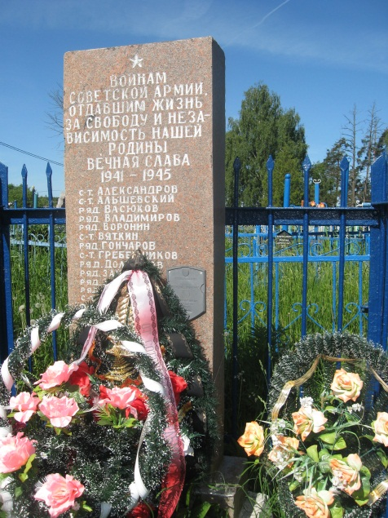 |  | 9. Карта расположения  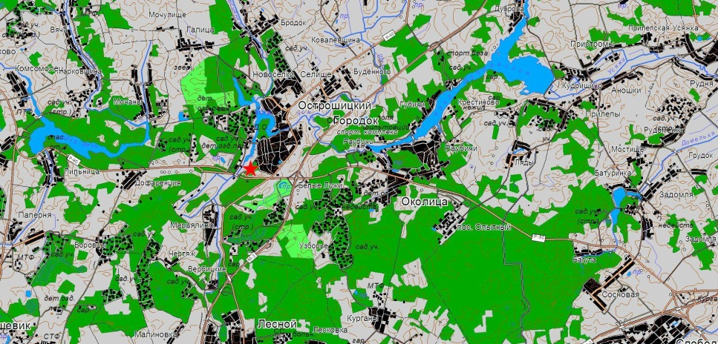

10. Дополнительная информация _____________________________________________
___________________________________________________________________________
___________________________________________________________________________

